Des esters qui flattent nos cellules olfactives (10 points) – CORRECTION

1. L’arôme de fraise
1.1. Recopier les formules des molécules de ces trois composés, puis entourer et nommer les familles de composés associées.
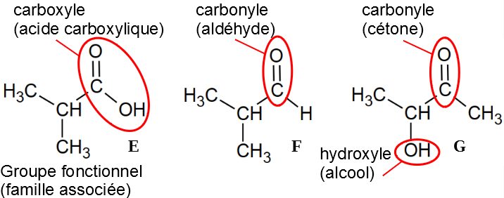
1.2. Identifier l’acide méthylpropanoïque parmi les trois composés E, F et G. Justifier son nom.
Il s’agit de la molécule E, en effet :
→ La plus longue chaîne carbonée compte 3 atomes de carbone : préfixe propan-
→ Présence d’une fonction carboxyle : acide ...propanoïque
→ Présence d’une ramification -CH₃ (groupe méthyle) : acide méthylpropanoïque

Remarque : il n’est pas nécessaire de préciser la position du groupe méthyle puisqu’elle ne peut être portée que par le 2ème atome de carbone de la chaîne.

2. L’arôme d’agrumes
2.1. Les composés H, I et J sont-ils des isomères ? Justifier.
Des molécules sont isomères si elles ont la même formule brute mais des formules semi-développées différentes.
H : C₁₀H₂₂O I : C₁₀H₂₂O J : C₁₀H₂₂O
⇒ Ces molécules sont bien isomères les unes des autres.

2.2. Le composé H est appelé décan-1-ol. Justifier son nom.
→ La molécule H comporte une chaîne carbonée sans ramification de 10 atomes de carbone : préfixe décan-
→ Elle comporte un groupe hydroxyle -OH (famille des alcools). Comme on fait partir la numérotation de l’atome de carbone porteur de ce groupe OH, on aura le suffixe 1-ol.
Le nom est donc décan-1-ol.

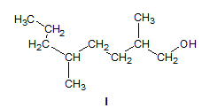
2.3. Représenter, sur votre copie, la formule topologique du composé I, puis entourer sa chaîne carbonée la plus longue et nommer le(s) groupe(s) substitués(s) sur cette chaîne et caractéristique(s) éventuel(s).
OH

Formule topologique Formule semi-développée
Il y a deux groupes méthyles CH₃ qui sont substitués sur la chaîne carbonée la plus longue et un groupe caractéristique hydroxyle OH.
3. Synthèse d’un ester à l’arôme d’ananas : comparaison des rendements obtenus par deux protocoles différents
3.1.1. Légender le schéma du dispositif de chauffage à reflux en attribuant à chaque chiffre (1, 2, 3, 4, 5), l’indication la plus pertinente. Et décrire le rôle de chacun de ces éléments.
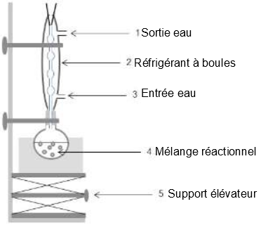
Le mélange réactionnel est contenu dans un ballon chauffé à l’aide d’un chauffe-ballon.

Pour éviter que des vapeurs ne s’échappent pendant le chauffage, il est nécessaire d’utiliser un réfrigérant à boules (2) : la vapeur au contact des parois se condensera et le liquide retombera dans le ballon (4).

Pour assurer un refroidissement efficace, il convient de brancher l’arrivée d’eau à la partie inférieure (3) du réfrigérant afin de s’assurer que l’eau remplisse totalement le tube jusqu’en haut (1).

Le support élévateur (5) est un dispositif de sécurité, il permet de descendre le chauffe-ballon en cas d’emballement dans le ballon et ainsi d’éloigner rapidement le chauffage.
Éteindre le chauffe-ballon n’est pas suffisant à cause de son inertie thermique qui continuera de chauffer le mélange pendant quelques instants.

3.1.2. Expliquer l’intérêt de verser, après les 30 min de chauffage, le mélange réactionnel refroidi dans de l’eau salée.
Il s’agit d’une opération dite de relargage : l’ester D qui s’est formé doit être isolé du reste du mélange réactionnel. Cet ester D est faiblement soluble dans l’eau, mais il l’est encore moins dans l’eau salée, contrairement aux autres espèces. Cela permet de mieux séparer l’ester des autres espèces et ainsi d’augmenter la quantité d’ester que l’on pourra récupérer par décantation à l’étape suivante.

3.2.1. Déterminer le réactif limitant lors de la mise en œuvre du protocole n°1
L’équation de réaction nous indique que l’acide butanoïque et l’éthanol réagissent dans la même proportion. Pour déterminer le réactif limitant il suffit donc de comparer les quantités de matière initiales de chaque réactif.
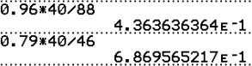

Comme n_{acide} < n_{alcool}, c’est l’acide butanoïque le réactif limitant.

3.2.2. En déduire le rendement de la synthèse. Commenter.
Le rendement de la synthèse vaut
On va calculer ces 2 quantités :
→ n_{ester}(théorique) : l’équation de réaction nous indique la stœchiométrie de la réaction : il devrait être produit autant d’ester qu’il y a initialement d’acide butanoïque (réactif limitant) dans le mélange. = 0,44 mol.
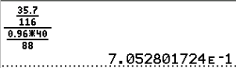
→ n_{ester}(réel) : on obtient m = 35,7g d’ester.
Cela correspond à
.
Rendement :
On observe que le rendement est supérieur au rendement indicatif de 67 % donné pour des réactifs introduits en quantités égales. Or ici l’éthanol a été introduit en excès, ce qui pourrait augmenter le rendement.

3.3. Calculer le rendement de la synthèse obtenu à partir du protocole n°2. Proposer, en quelques lignes, une analyse comparative critique des deux protocoles.
→ n_{ester}(théorique) : le mélange est dans des proportions stœchiométriques. On s’attend donc à
→ n_{ester}(réel) : on obtient m = 47,5g d’ester.
Cela correspond à
.

Rendement :

Le second protocole conduit à un rendement bien plus élevé tout en diminuant les quantités de réactifs utilisés.
De plus la dépense énergétique pour chauffer le milieu réactionnel est sans doute plus faible avec ce second protocole où l’on chauffe moins longtemps.
D’un point de vue économique et environnemental il est donc plus intéressant.

